

Gemeindebücherei Hiddenhausen

Rathausplatz 15

32120 Hiddenhausen

buch@hiddenhausen.de

05221 964 120

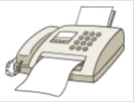

05221 7925258

Dieses Heft ist in Leichter Sprache geschrieben.



**Jeder darf die Gemeinde-Bücherei besuchen.**

**In der Gemeinde-Bücherei können   
viele Medien benutzt und ausgeliehen werden.**

**Die Benutzung in der Gemeinde-Bücherei ist kosten-los.**

**Medien sind zum Beispiel**

* Bücher
* Hör-Bücher
* Musik und Filme
* Spiele für den Computer
* Spiele für Spiele-Konsolen
* Zeit-Schriften und Zeitungen
* Material zum Sprachen lernen

**Sie benötigen einen Bücherei-Ausweis für die Ausleihe von Medien.**

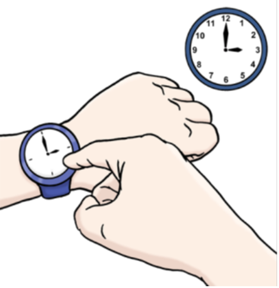**Öffnungs-Zeiten**

|  |  |
| --- | --- |
| Montag | Geschlossen |
| Dienstag | 12.30 - 18 Uhr |
| Mittwoch | 10 - 15 Uhr |
| Donnerstag | 12.30 - 18 Uhr |
| Freitag | 10-13 Uhr und  14 – 18 Uhr |
| Samstag | Geschlossen |
| Sonntag | Geschlossen |

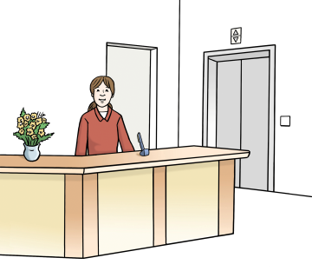**Anmeldung**

Jeder muss sich

in der Gemeinde-Bücherei anmelden,

um Etwas auszuleihen.

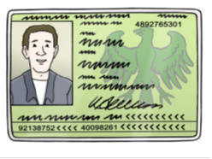Für die Anmeldung bringen Sie bitte mit

* den Personal-Ausweis
* oder einen Pass

mit Melde-Bescheinigung.

Sind Sie unter 18 Jahre, dann brauchen Sie auch

eine schriftliche Zustimmung von

* den Eltern
* oder der gesetzlichen Betreuung.

Bei der Anmeldung bekommen Sie

einen Benutzer-Ausweis.

Der Benutzer-Ausweis darf **nur** von Ihnen

benutzt werden.

Wer den Benutzer-Ausweis verliert,

muss der Gemeinde-Bücherei Bescheid sagen.

Ein neuer Benutzer-Ausweis kostet Geld.

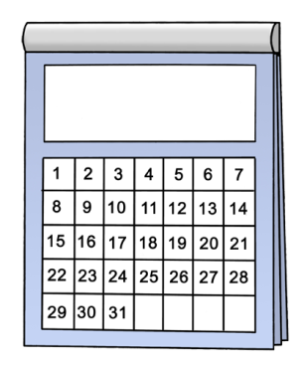**Ausleihen**

Wenn Sie Medien ausleihen wollen,

müssen Sie den Benutzer-Ausweis zeigen.

Sie müssen die Medien nach einer bestimmten Zeit zurück-geben.

Das nennt man Ausleih-Frist.

Alles können Sie **4 Wochen** ausleihen

* Bücher
* Hör-Bücher und CDs
* Sprach-Kurse
* Kinder-Kassetten
* Zeit-Schriften
* Musik-CDs
* DVD-Filme
* Konsolen-Spiele.

Die ausgeliehenen Medien dürfen Sie nicht

an Andere weiter-geben.

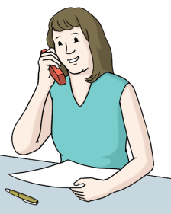Sie können die Ausleih-Frist verlängern.

Dafür rufen Sie bitte in der Gemeinde-Bücherei an.

Wenn Sie ein Medium zu spät zurück-geben,

müssen Sie Geld bezahlen.

Wenn Sie ein Medium nicht zurück-geben,

müssen Sie das Medium bezahlen.

Bitte behandeln Sie die Medien gut.

Zum Beispiel es ist verboten

Sachen in Büchern unter-streichen.

Beschädigte Medien

müssen Sie bezahlen.

**Präsenz-Bestand**

Manche Medien können Sie nicht ausleihen.

Das nennt man Präsenz-Bestand.

Medien aus dem Präsenz-Bestand

bleiben in der Bücherei.

Zum Beispiel

Aktuelle Zeitungen

Wenn Sie Etwas nicht finden,

sprechen Sie die Mitarbeiter von der Bücherei an.

Manches kann bestellt werden. Das kostet Geld.

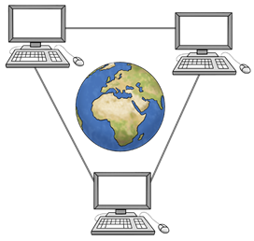**Internet**In der Gemeinde-Bücherei gibt es

kosten-loses W-LAN.

Es gibt auch Computer,

um das Internet zu benutzen.

Alle müssen vorsichtig mit den Computern sein.

Einige Internet-Seiten sind verboten.

Zum Beispiel

* Seiten, die gegen das Gesetz verstoßen
* 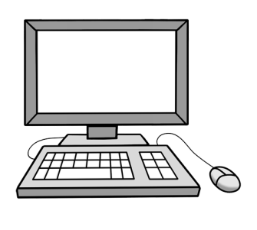Seiten, die Pornos enthalten.

**Kopieren und Drucken**

Sie können in der Gemeinde-Bücherei

kopieren und drucken.

Kopieren und Drucken kostet Geld.

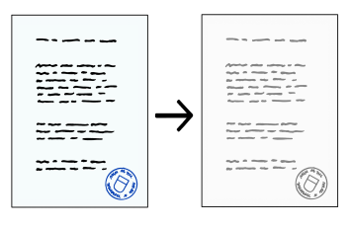

**Verhalten in der Gemeinde-Bücherei**



Essen und Trinken ist verboten.



Rauchen ist verboten.



Alle nehmen Rücksicht aufeinander.

Tiere mitbringen ist verboten.

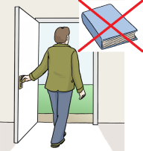Medien mitnehmen ohne Bescheid zu sagen ist Dieb-Stahl.

Dieb-Stahl wird der Polizei gemeldet.

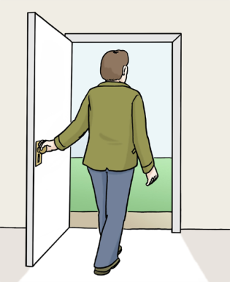

Wer sich nicht an die Regeln hält,

bekommt Haus-Verbot

von der Gemeinde-Bücherei.



**Preise für den Bücherei-Ausweis**

|  |  |
| --- | --- |
| Jahres-Karte für eine Person | 10 Euro |
| Jahres-Karte für eine Familie | 15 Euro |
| 1-Monats-Karte für eine Person | 5 Euro |
| Schüler, Studenten und Andere | 5 Euro |
| Kinder und Jugendliche bis 17 Jahre | 0 Euro |
| Personen mit Berechtigungs-Schein | 5 Euro |

**Preise für das Internet und Kopieren**

|  |  |
| --- | --- |
| 1 Kopie auf dem Kopierer | 15 Cent |
| Ausdruck aus dem Internet pro Seite | 5 Cent |

**Ausleih-Frist überschreiten**

|  |  |
| --- | --- |
| Pro Woche und pro Sache | 1 Euro |
| Mahn-Briefe kosten Geld | 2,50 Euro |

**Ausweis verlieren**

|  |  |
| --- | --- |
| Neuer Ausweis | 2,50 Euro |



Für mehr Informationen und alle Preise fragen Sie die Mitarbeiter

in der Gemeinde-Bücherei.

Weitere Informationen erhalten Sie

* in der Gemeinde-Bücherei
* oder im Internet unter

http://www2.hiddenhausen.de/bücherei

Im Internet finden Sie

* die Benutzungs-Ordnung
* die Preise in schwerer Sprache
* mehr Informationen über die Gemeinde-Bücherei.

Übertragen in Leichte Sprache vom 

**Büro für Leichte Sprache**

Telefon 0 57 34 - 61 12 79, E-Mail LS@wittekindshof.de

Der Text wurde geprüft von Christian Blohm, Michael Füsgen, Dirk Fry, Stefanie Rau und Joachim Peter.

**Redaktion** Annika Lange-Kniep, **Verantwortlich** Caroline Stephan, **Stand** 10/2017

**Logo Leichte Sprache** © European Easy-to-Read Logo: Inclusion Europe. More information at www.inclusion-europe.org/etr

**Bilder** © Lebenshilfe für Menschen mit geistiger Behinderung Bremen e.V., Illustrator Stefan Albers, Atelier Fleetinsel, 2013.